**Werkblad zondag 10 maart 2024**

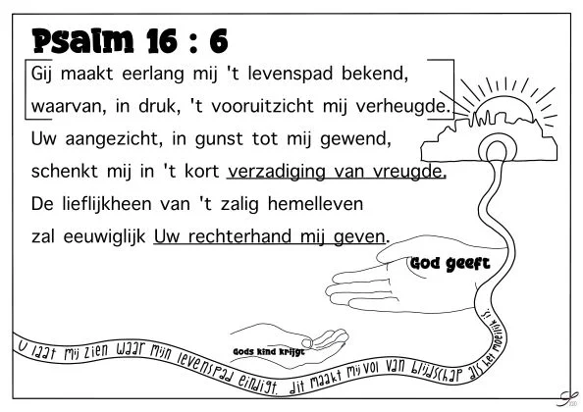**Fijn dat je er bent!**

**Jesaja 53:5b**

***De dominee leest uit de Bijbel***

1. Psalm 116 oude testament of nieuwe testament?
2. Markus 14:22-26

Jezus en Zijn leerlingen eten samen.

Wat deed Jezus voor het eten?.............................................................

Waar vergelijkt Jezus het brood mee?...................................................

Waar vergelijkt Jezus de drinkbeker mee?............................................

Jezus spreekt over Zijn bloed dat zal vloeien. Wanneer gebeurt dat?........................................................................................................

Vers 24 staat: het bloed van het nieuwe testament. Weet jij een ander woord voor testament?...........................................................................





